10 Minutte Spiller

Spill Nr 1 – Undercover

🡪 Fir dobannen & dobaussen

* Jiddereen sëtzt sech an e Kreess
* Jiddereen kritt eng Kärtchen mat engem Wuert drop

🡪 bis op e puer Leit kruten all Avex dat selwescht Wuert (déi aner kréien en ähnlecht Wuert

* All Mënsch probéiert unhand vun engem Wuert dat Wuert op der Käertchen ze beschreiwen

🡪 Déi déi dat anert Wuert kruten, musse probéieren sech unzepassen fir dass et net opfällt dass si dat anert hunn

Wa jiddereen bis eppes gesot huet, dat gëtt eng Persoun erausgewielt

🡪 ähnlech wéi Loup Garou mee mat Wierder

Spill Nr 2 – 3pieds Spill

* 2 Ekippen
* Et ginn 2 kleng 3pieds vis-à-vis vuneneen gebaut ouni Knuet
* Eng Zone ronderëm den 3pied mat engem Seel festleeën
* Keen duerf an déi Zone
* Zil ass et mat engem Ball där anerer Ekipp hieren ofzeschéissen
* Et duerf een net mam Ball lafen
* Den 3pied muss ëmfalen fir e Punkt ze kréien
* Net mam Ball dribbelen

Spill Nr 3 – Quak

* E puer Leit maachen e Kreess an si halen sech un den Hänn un.
* Dann sinn e puer Leit an der Mëtt an hiert Zil ass et aus dem Kreess erauszekommen.
* Déi am Kreess mussen hier Hänn op den Been hunn, no hannertsech goen an hier Aan zou hunn.
* Dann maachen 2 Leit hieren Aarm erop an dann ass d’Ëffnung wou déi Leit aus der Mëtt erausgoen mussen do.
* Déi schon dobaussen sinn, kënnen deenen aneren andeems se rausfannen kënnen wou d’Ëffnung ass
* Déi am Kreess sinn Fräschen a mussen sou haart wéi méiglech quaken

Spill Nr 4 – Merci

Et sëtzt ee sech an ee Kreess an et hëllt een iergendeen Géigestand, egal wat (eng Tube, e Pinsel, eng Fläsch…). Et kuckt een op de Géigestand a seet z.B. „ ech gesinn ee Pinguin“ (iergendeppes) et ass ëmmer richteg, soulaang ee „merci“ seet wann de Noper engem de Géigestand gëtt an „w.e.g.“ seet wann een en u säi nächste Noper wieder gëtt. Dee läschten deen d’Spill verstanen huet huet verluer.

Spill Nr 5 – Donnerspringen

Iddi: D’Avex mussen iwwert eng Markéierung sprangen, déi Markéierung gëtt ëmmer méi grouss.

Variatiounen: alleng, zu 2,3, 4 un der Hand, mat den Aan verbonnen, Féiss oder Hänn gebonnen

Spill Nr 6 – Toilettefänkjes

Iddi: Esou wéi dat normalt Fänkjes, just wann ee gefangen gëtt, een zu enger Toilette (an d’Knéie goen an 1 Aarm an d’Luucht) gëtt. Fir dass ee befreit gëtt muss een anere Spiller „sech op d’Toilette sëtzen“.

Spill Nr 7 – De Pinguin an den Äisbier

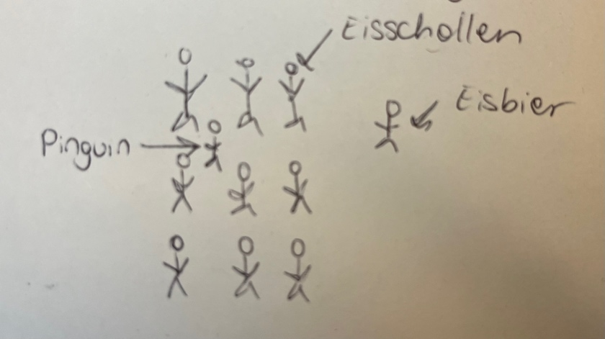

Zil:

* Den Äisbier muss de Pinguin fänken

De Piguin leeft fuerch d’Äisschollen a kann ëmmer wann en wëll ruffen, dass d’Äisschollen sech mat hieren ausgestreckten Ärm sollen ¼ Tour dréinen. Den Äisbier leeft dann dem Pinguin no a muss probéieren en ze fänken

Spill Nr 8 – Buffalo

* Je no gréisst vun der Grupp ongeféier 2 déi musse gefangen ginn
* Déi aner ginn a Gruppen opgedeelt
* D’Gruppen mussen Hand an Hand (an enger Ketten) ronderëmlafen a probéieren déi 2 anzefänken

🡪 et ass ee gefangen, wann d’Grupp ee Kreess ronderëm bild

🡪 déi Persoun déi gefangen soll dierf net ënnert deenen aneren hieren Ärm erauslaafen

Spill Nr 9 – Elefant, Toaster, Mixer

|  |  |  |  |
| --- | --- | --- | --- |
|  | Persoun 1 | Persoun 2 | Persoun 3 |
| Elefant | Ouer | Rüssel | Ouer |
| Toaster | Steet mat den Ärm ëm den Toast | Spréngt (den Toast) | Steet mat den Ärm ëm den Toast |
| Mixer | Dréit sech | Hällt d’Hänn no uewen + säitlech | Dréit sech |

Mir stinn am Kreess.

Et steet 1 an der Mëtt a weist op een aneren. Dat ass d’Persoun 2.

Deen an der Mëtt jäizt Toaster, Mixer oder Elefant an déi 3er Grupp muss dat nomaachen. Deen deen eppes falsch mecht muss an d’Mëtt.

Spill Nr 9 – Holzblock-Balance

Material: souvill Holzbléck wéi Spiller, alternativ Steng

* Jiddereen steet op engem Block a muss 3 Sekonnen drop stoe bleiwen
* No 3 Sekonnen gëtt engem säi Block eweschgeholl
* D’Zil ass et, dass jiddereen op engem Block steet. An zu souvill wéi méiglech op sou mat wéi méiglechen Bléck ze stoen
* Wann ee roffällt, fänkt d’Spill vu fir un

Spill Nr 10 – Tutti Frutti

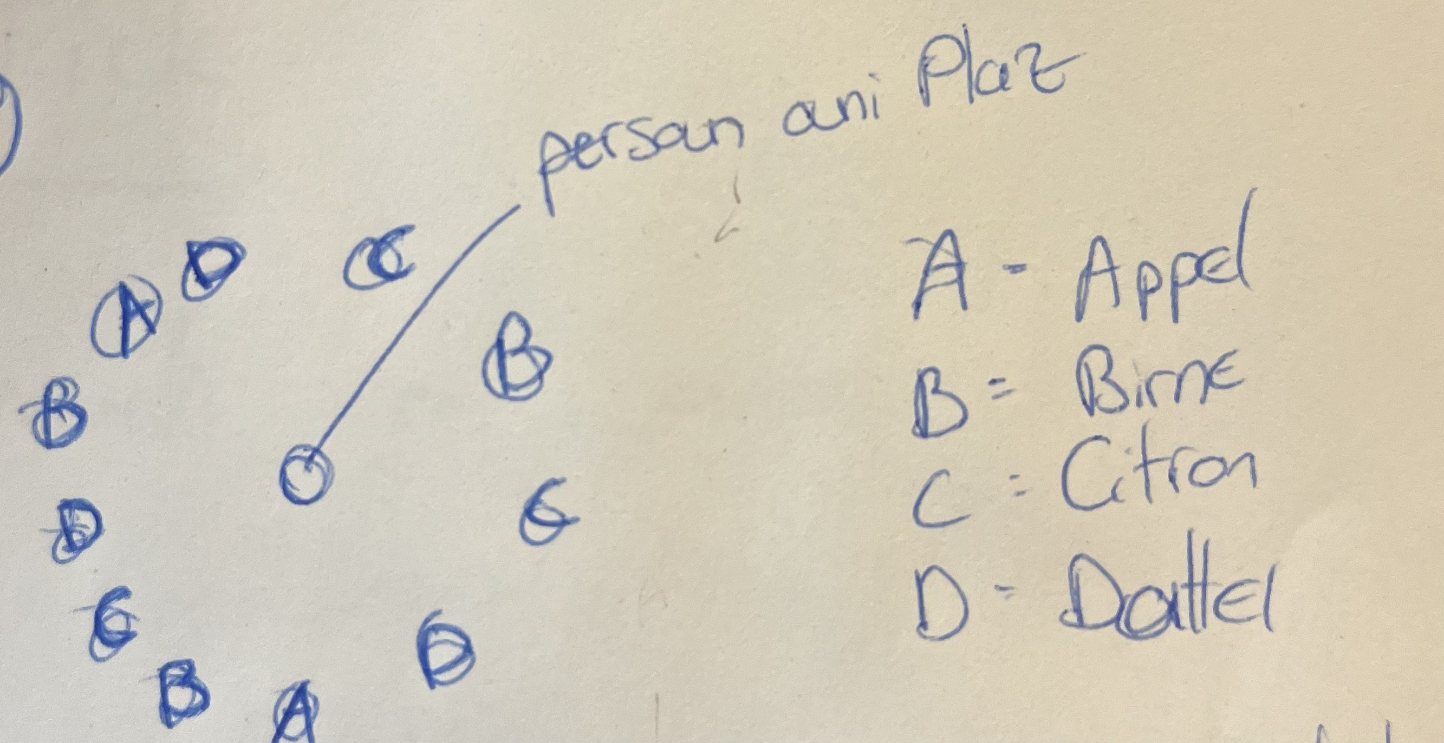

Eng Persoun ouni Plaz rifft en Uebst z.B Apel 🡪 alleguer d’Äppel mussen d’Plaz tauschen an déi Persoun an der Mëtt hëllt eng fräi Plaz

Spill Nr 11 – Wricking the Stick

Fir dëst Spill brauch een zwou Ekippen.

All Ekipp wielt een Goalkeeper, deen mat engem Biesenstaaf op der anerer Säit vum Spillfeld steet.

Amplaz vun engem Ball gëtt e kranzaartegen Disk benotzt. D’Zil vun all EKipp ass et, no 3 Passen den Disk den Goalkeeper ze schéissen, deen en mam Staaf opspiessen soll

Material:

* 4 Hittercher fir d’Spillfeld ze markéieren
* 1 Disk (Frisbee mat Lach geet och, noutfalls aus stréi a Panzertape
* 2 Biesenstiller